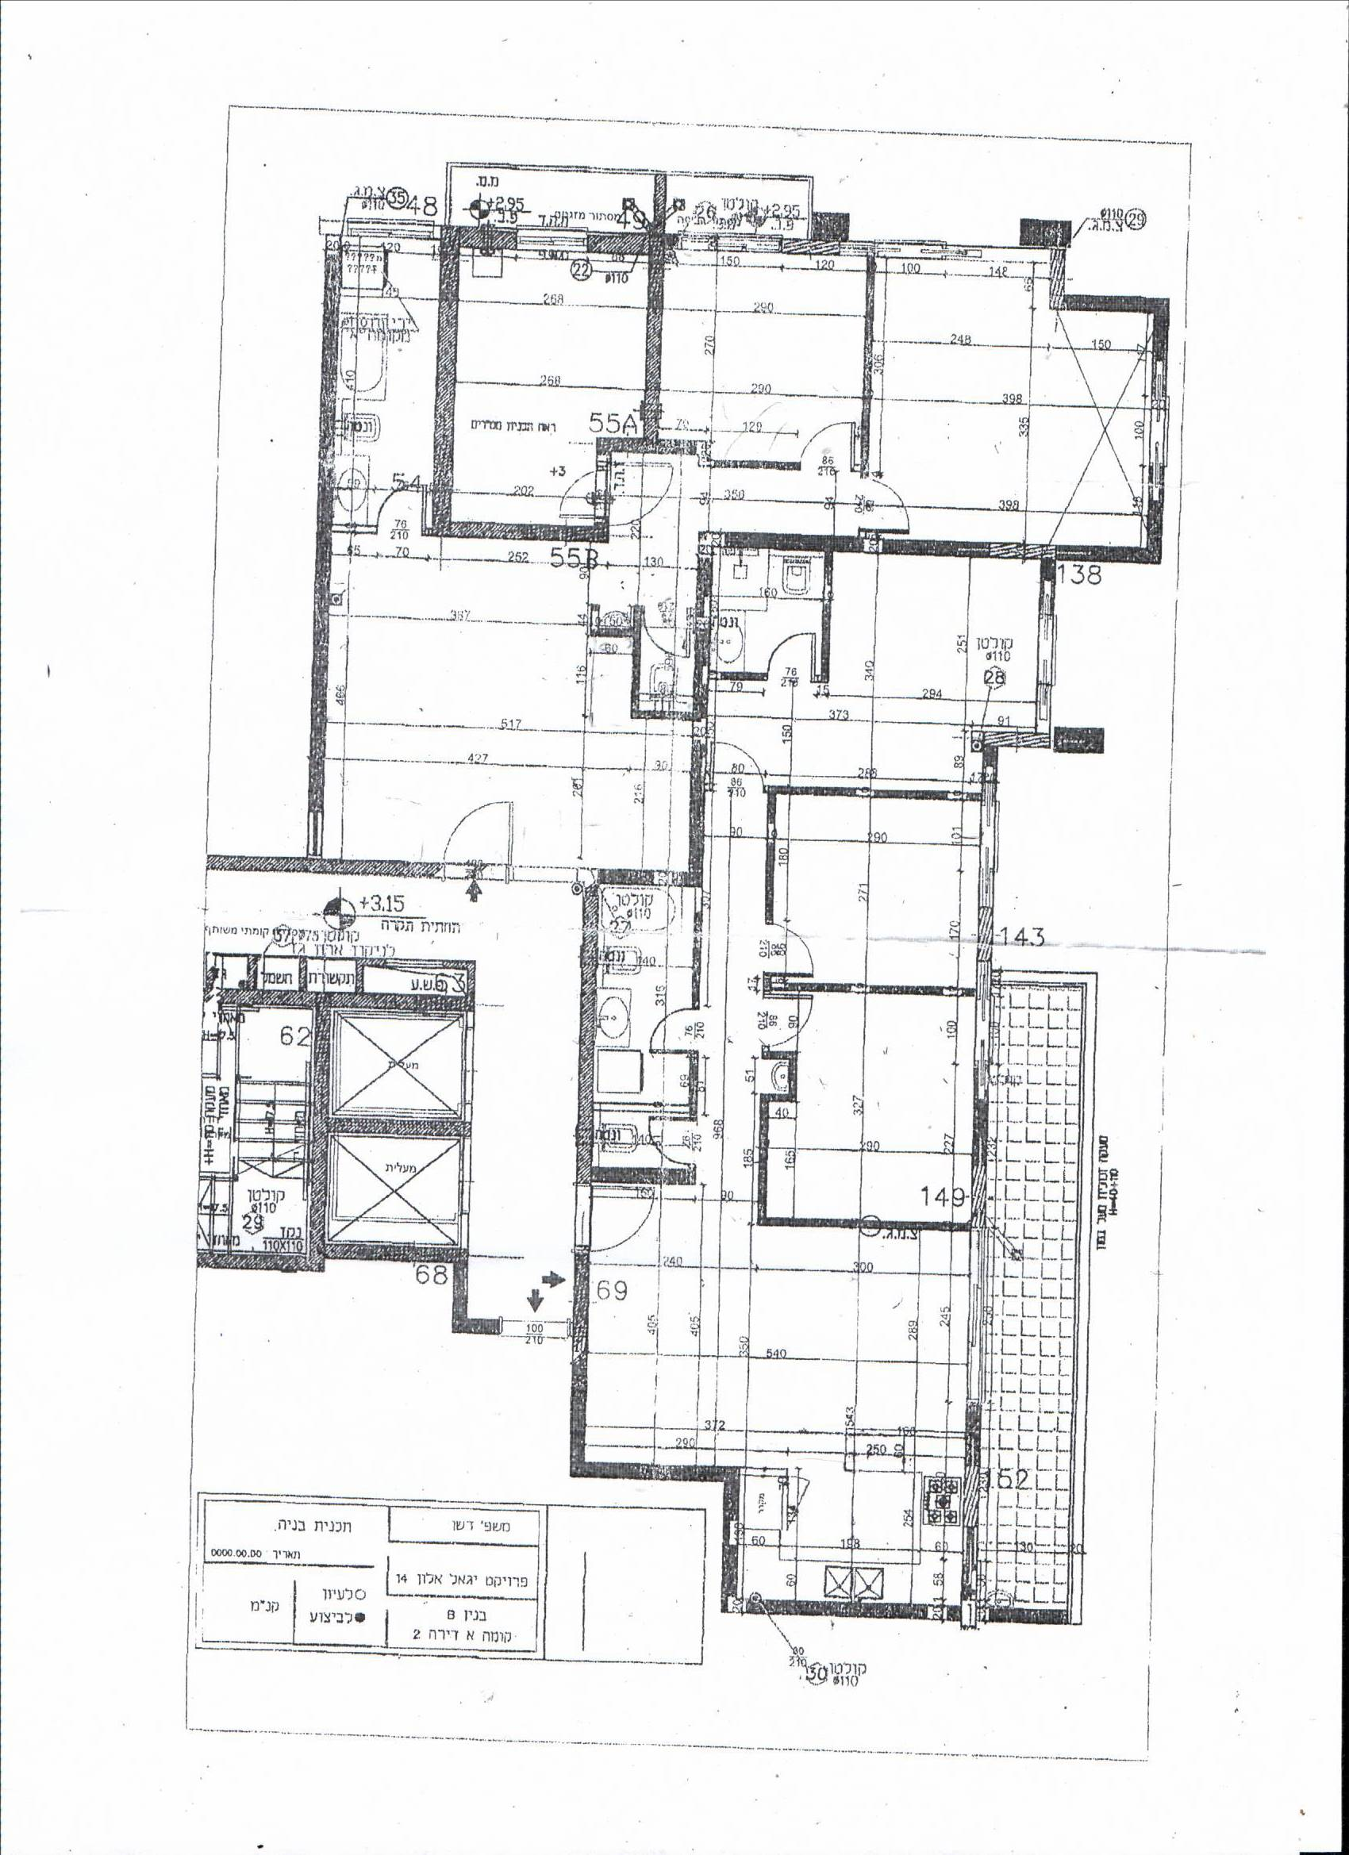
שרותי אורחים

אמבטיה

דירת שכן

חלון גדול

וילון

לשבור קיר

מטבח

ח. לימוד

ח. ילדים

ח. הורים

סלון

